Sesion 4. Práctica 1
Con el fin de practicar la generación de PDF a través de PDFMaker y la impresora virtual Adobe PDF, se ha preparado un documento extrayendo los dos grupos de propiedades principales, que hemos de conocer para elaborar un documento PDF con unos resultados que concuerden con la finalidad con que deseemos crearlo. Para ello bajos a seguir la siguiente práctica.

Con los conocimientos que, hasta el momento disponemos, genera un documento PDF desde el archivo prop.doc (url: http://www3.uji.es/~dgonzale/cpdf11/prop.doc) a través del botón de generación de PDF y que activará al PDFMaker y otro PDF que se genere a través de la impresora virtual Adobe PDF. Compara los documentos:

- ¿Qué diferencias, de las comentadas hasta ahora, has encontrado?
- En vista de los resultados ¿podrías asociar cada PDF a otros generadores de PDF vistos hasta ahora?
- Añade el documento PDF creado.

Configuración de Adobe PDF

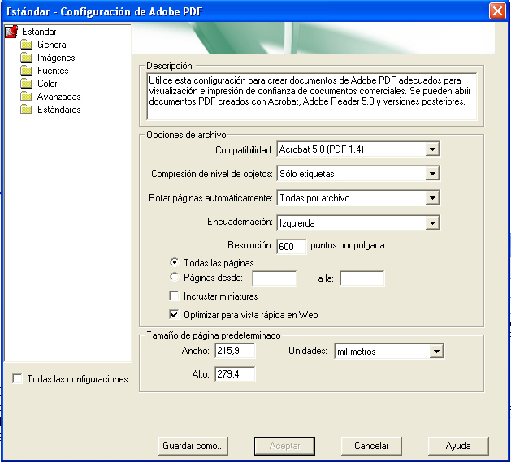
Notas:
- No incrustar miniaturas a partir de la versión 5, ya que se generaran automáticamente
- Optimizar para vista rápida en Web: Acelera el acceso, al intentar disminuir el tamaño, desde servidores Web. Se comprime el texto, las ilustraciones, y anula las selecciones de compresión del panel Imágenes.

Propiedades de los documentos PDF. Paneles importantes

Imágenes (Ayuda de Acrobat)

- Disminuir (Desactivado): Reduce a la resolución del dispositivo de salida las resoluciones de imagen que superan el valor de la opción. Para ello, combina los píxeles de un área de muestra de la imagen con el fin de crear un píxel más grande.
- Promedio de disminución: Establece un promedio de píxeles en un área de muestreo y reemplaza toda el área por el color de píxel medio a la resolución especificada.
- Subresolución a: Sustituye un área completa por un píxel seleccionado en dicha área de muestreo a la resolución especificada. El tiempo de conversión es más rápido que la disminución de la resolución, pero las imágenes resultantes son menos suaves y continuas.
- Resolución bicúbica: a Utiliza una media ponderada en lugar de una media simple (como en la disminución de resolución) para determinar el color de píxel. Este método es el más lento pero genera los degradados tonales más suaves.
- Compresión/Calidad de imagen: Aplica compresión al color, a la escala de grises y a las imágenes monocromas. Para las imágenes en color y escala de grises, también define la calidad de la imagen.
- Suavizar a gris: Suaviza los bordes irregulares en imágenes monocromas. Seleccione 2 bits, 4 bits u 8 bits para especificar 4, 16 o 256 niveles de gris. Esto puede hacer que el texto pequeño o las líneas finas aparezcan borrosos.
- Normativa: Abre el cuadro de diálogo Normativa de imagen, en el que se pueden definir las opciones de procesamiento para imágenes en color, escala de grises y monocromas que son inferiores a las resoluciones especificadas. Para cada tipo de imagen, especifique un valor de resolución.

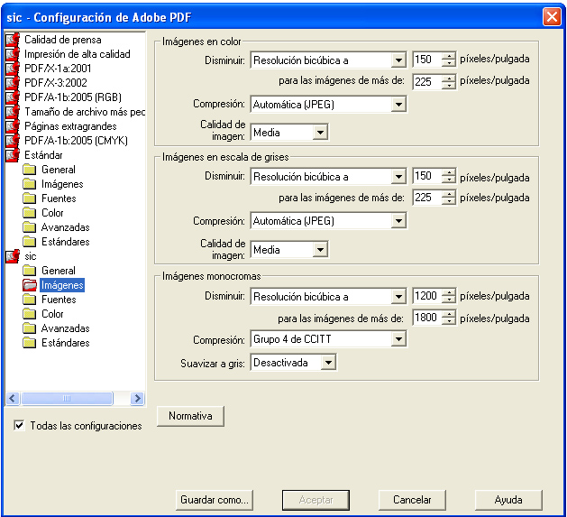

Opciones del panel Fuentes (Ayuda de Acrobat)

Las opciones del panel Fuentes permiten especificar las fuentes que se van a incrustar en un PDF y si se va a incrustar un subconjunto de caracteres utilizado en dicho PDF.

Puede incrustar fuentes OpenType, TrueType y Type 1. Las fuentes con restricciones de licencia están precedidas por el icono de bloqueo.

- Nota: cuando se combinan archivos PDF con el mismo subconjunto de fuentes, Acrobat intenta combinar los subconjuntos de fuentes.
- Incrustar todas las fuentes Incrusta todas las fuentes usadas en el archivo.
- Incrustar fuentes: OpenType Incrusta todas las fuentes OpenType utilizadas en el archivo y mantiene información de estas fuentes para diseño avanzado de líneas. Esta opción sólo está disponible si se selecciona Acrobat 7 o 8 en el menú Compatibilidad.
- Crear subconjunto de fuentes incrustadas: cuando el porcentaje de caracteres utilizado sea menor que Especifica el porcentaje umbral si se desea incrustar sólo un subconjunto de fuentes. Por ejemplo, si el umbral es 35 y se utiliza menos del 35% de los caracteres, Distiller sólo incrusta esos caracteres.
- Si falla la incrustación: Especifica cómo debe responder Distiller si no puede encontrar una fuente que se va a incrustar al procesar un archivo.
- Incrustar siempre: Para incrustar sólo ciertas fuentes, muévalas a la lista Incrustar siempre. Asegúrese de que la opción Incrustar todas las fuentes no está seleccionada.
- No incrustar nunca: Mueva a esta lista las fuentes que no desee incrustar. Si es necesario, elija otra carpeta de fuentes en el menú emergente para que la fuente aparezca en la lista de fuentes.
- Nota:las fuentes con restricciones de licencia están precedidas por un icono de candado. Si selecciona una fuente con restricción de licencia, en el área de explicación del cuadro de diálogo Opciones de Adobe PDF aparecerá una descripción de dicha restricción.
- Agregar nombre: Si la fuente no se encuentra en una carpeta de fuentes, haga clic en Agregar nombre, introduzca el nombre de la fuente, seleccione Incrustar siempre (o No incrustar nunca) y haga clic en Agregar
- Nota: una fuente TrueType puede contener un valor agregado por el diseñador de la fuente que impida incrustarla en archivos PDF.
- Quitar: Elimina una fuente de la lista Incrustar siempre o No incrustar nunca. Con esta opción no se elimina la fuente del sistema, sólo se elimina la referencia a ella en la lista.

Nota: Acrobat 8 no incluye las fuentes Times, Helvetica y ZapfDingbats que se incluían en Acrobat 5.0 y versiones anteriores. Si desea que estas fuentes se vean y se impriman en los PDF que cree, deberá incrustarlas.

